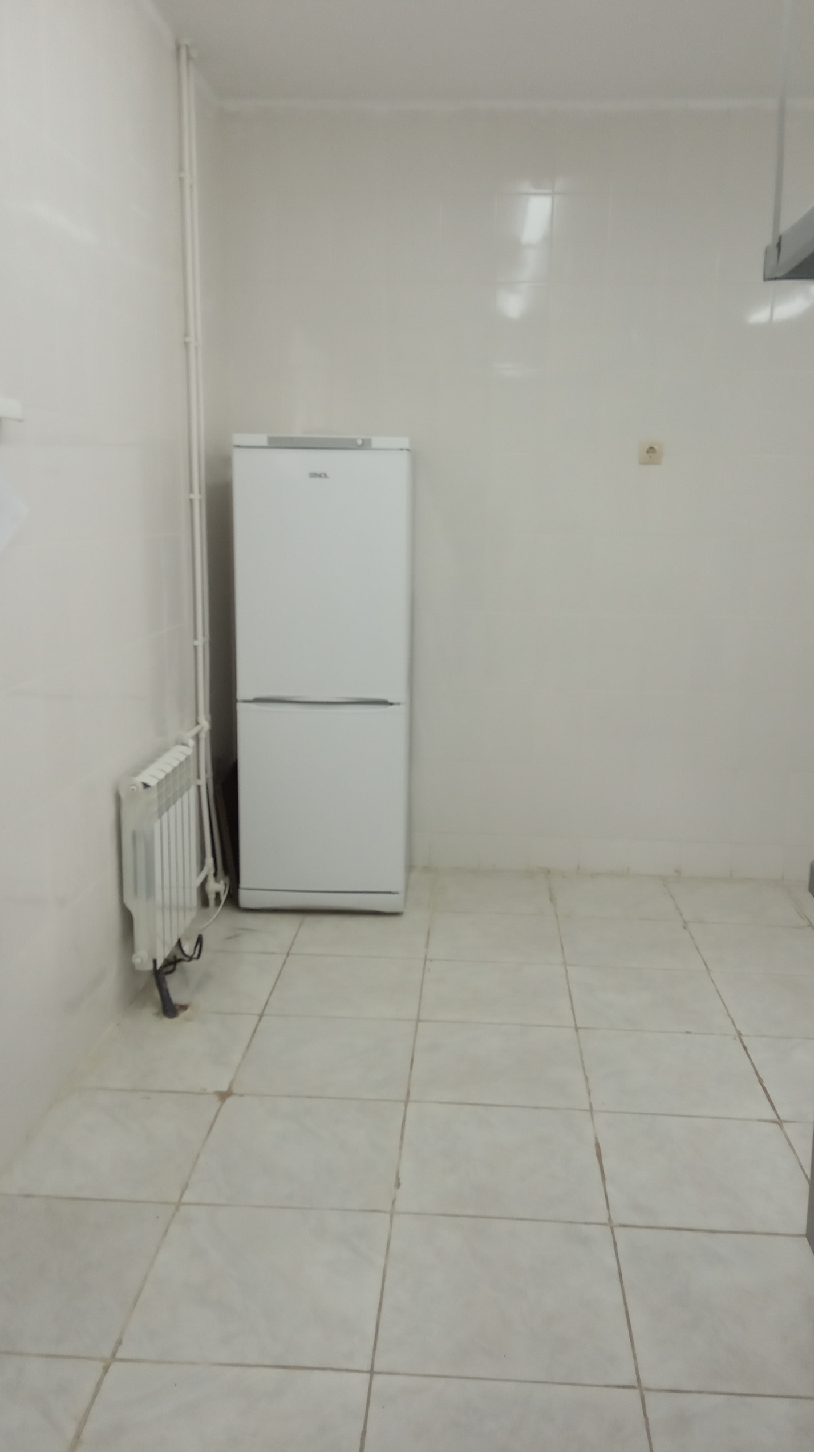

Холодильник

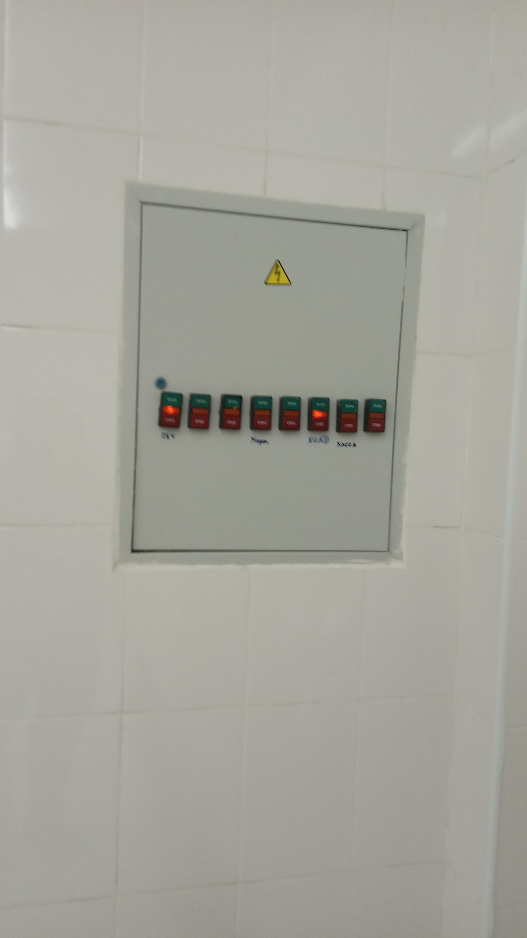

Электрощит для пищеблока

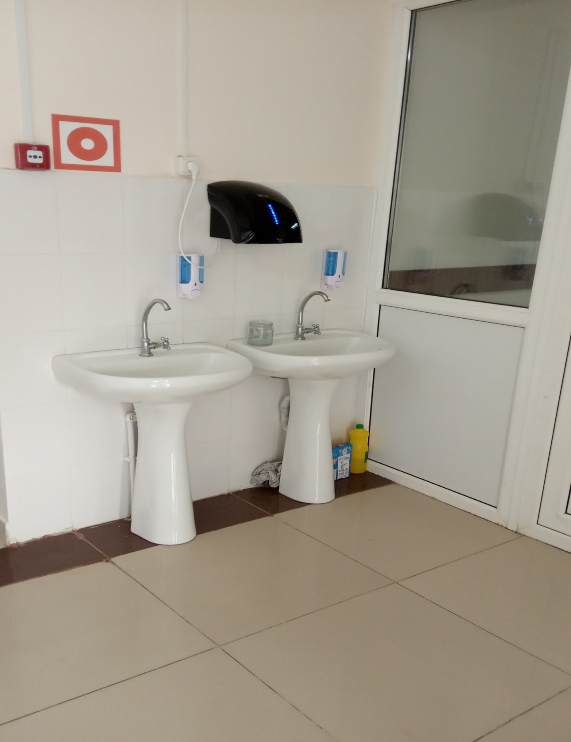

Умывальники

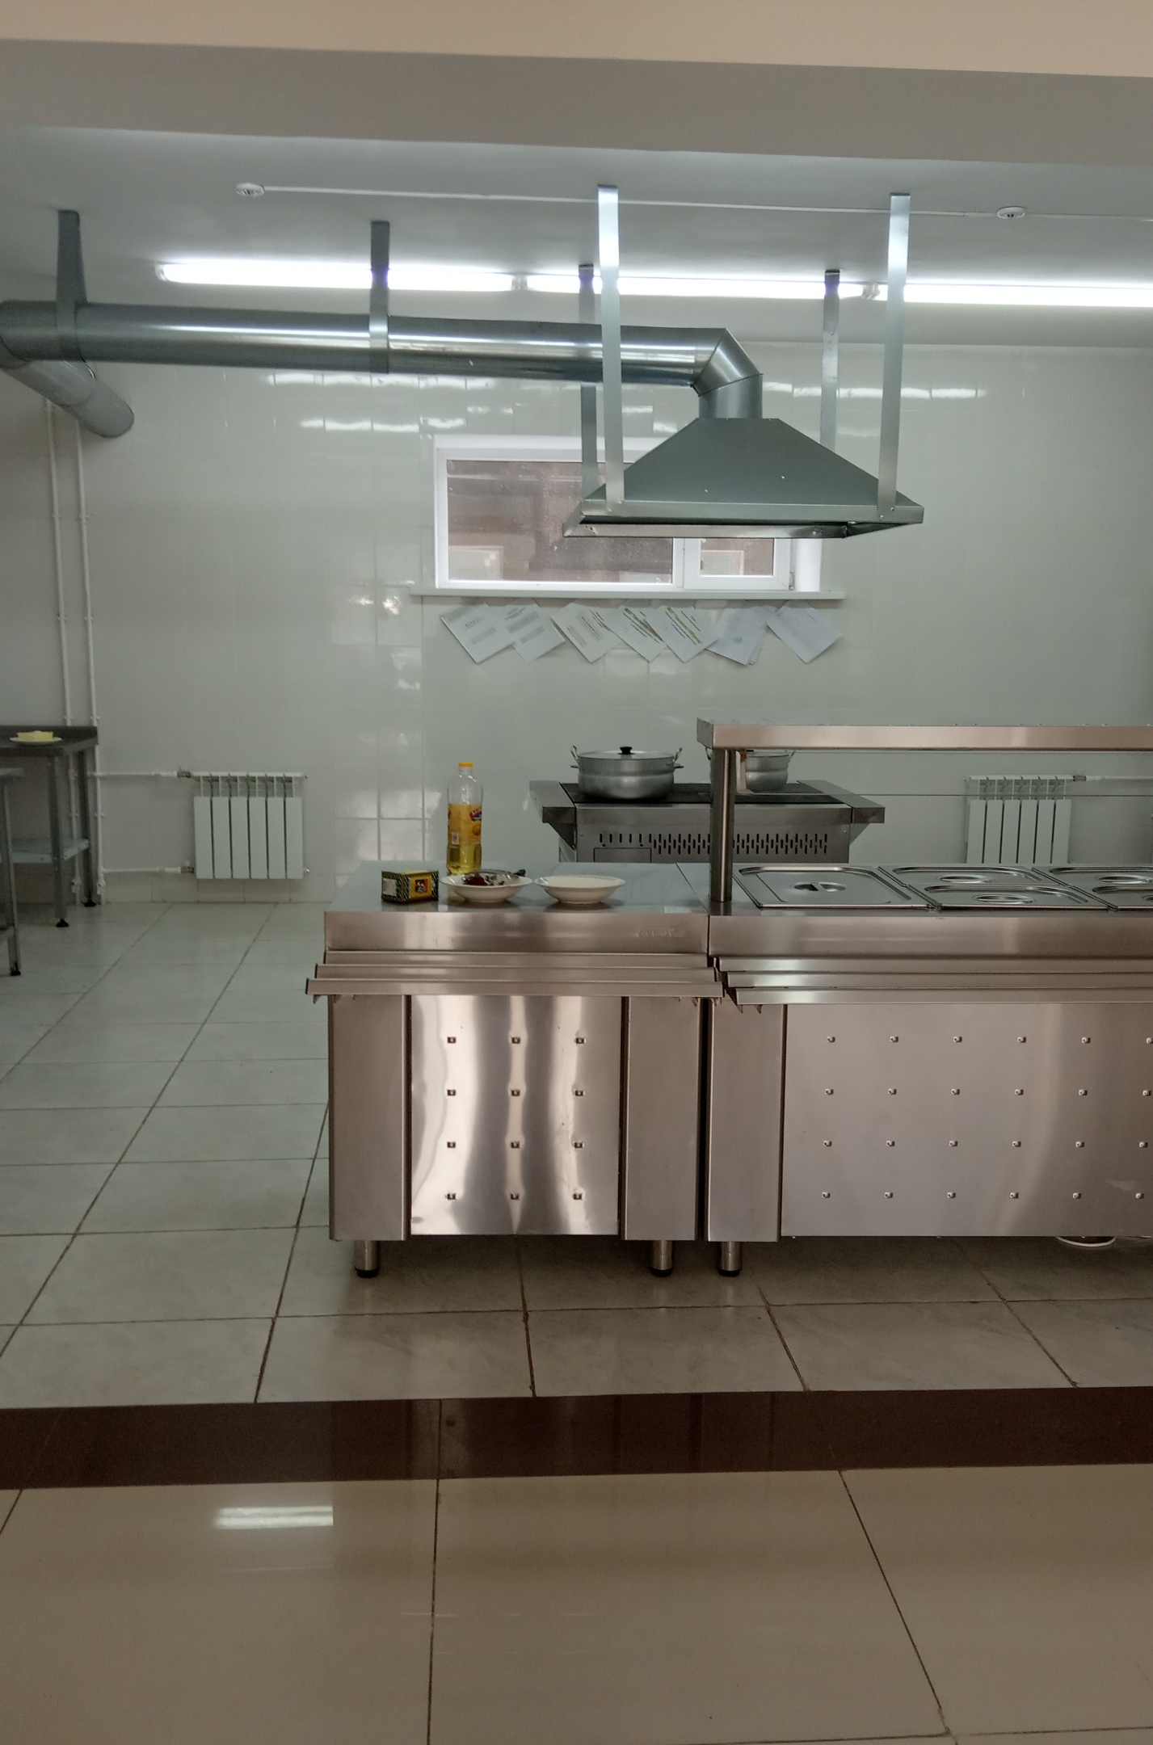

Пищеблок пищеблок-15м2

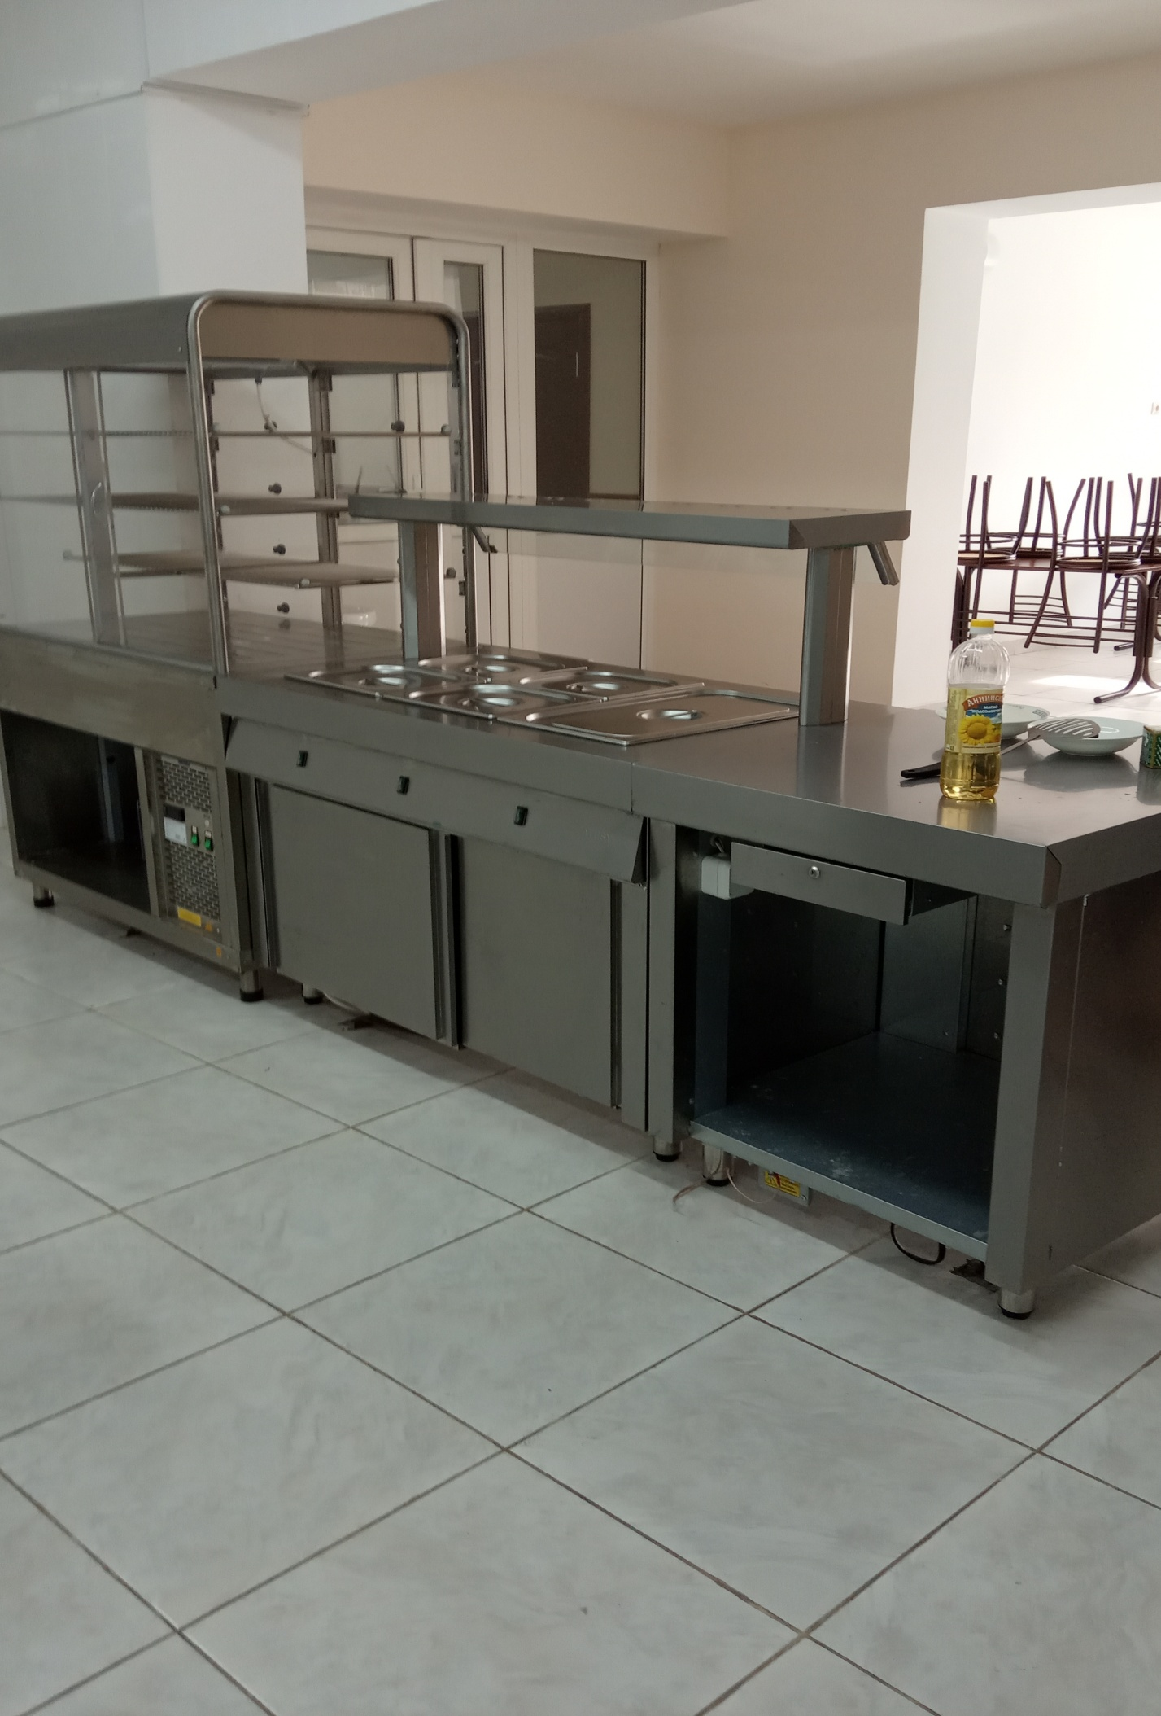

Стол для раздачи пищи с шкафами

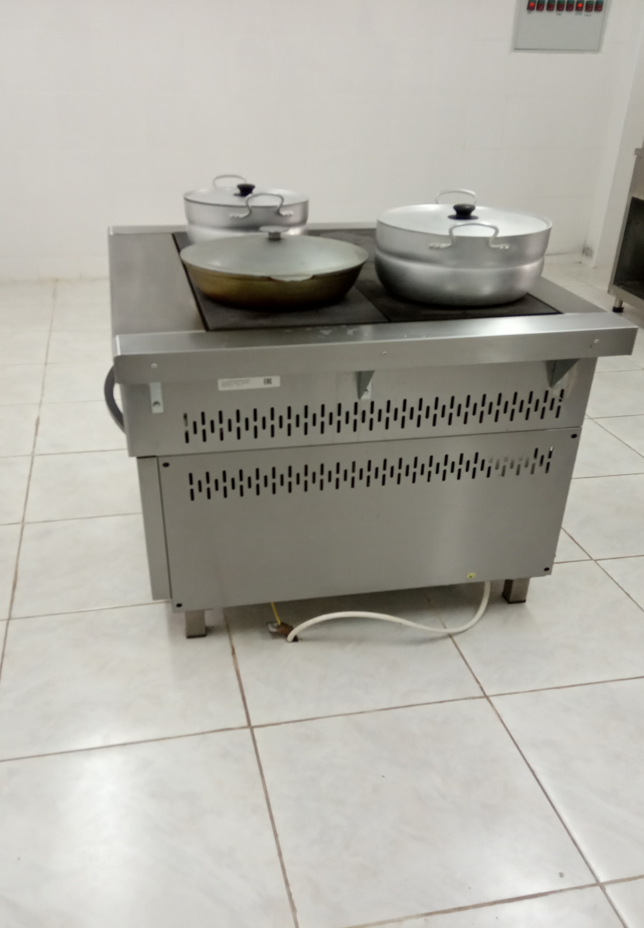

Электрическая .плитка

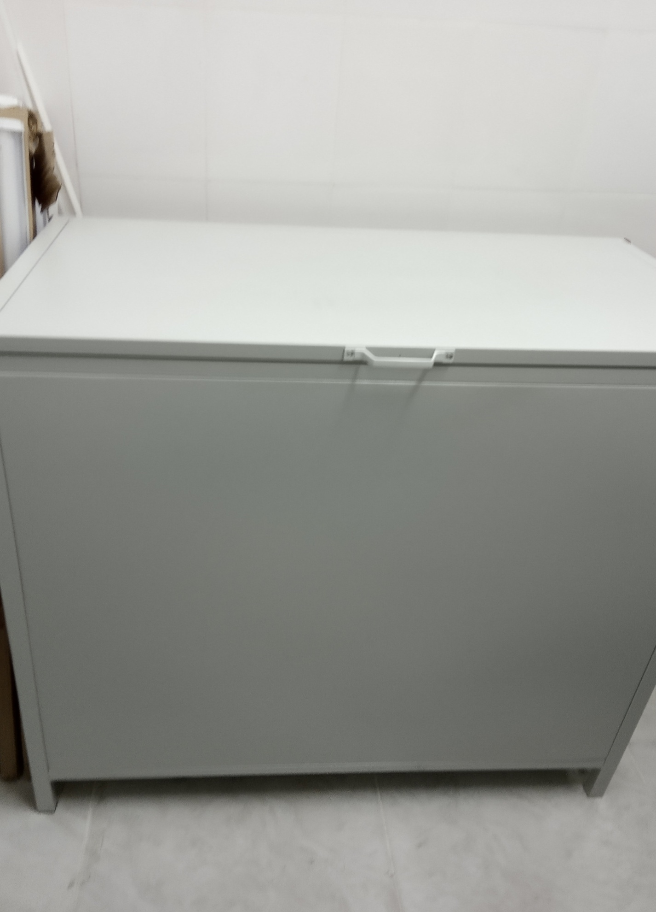

Шкаф для сыпучих продуктов

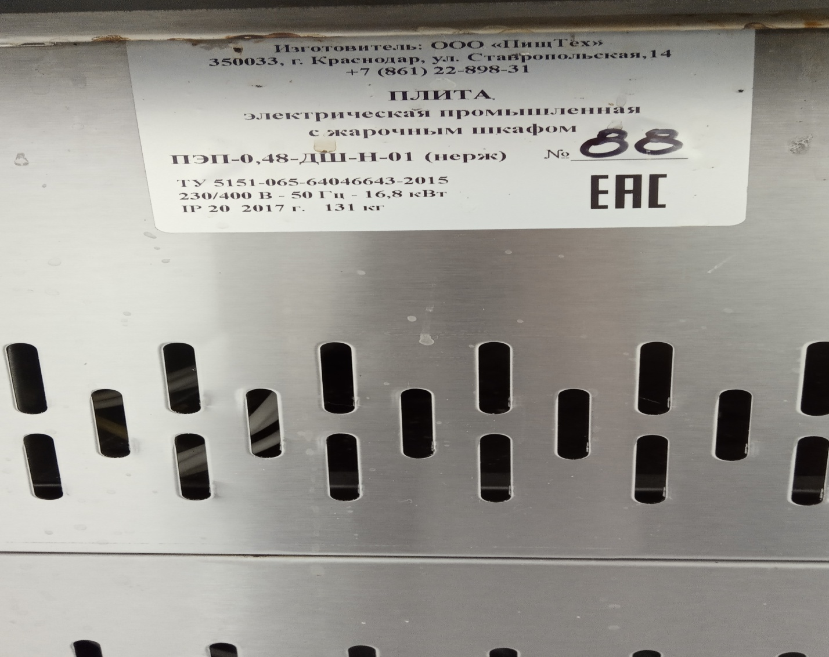

Плита электрическая с жарочным шкафом

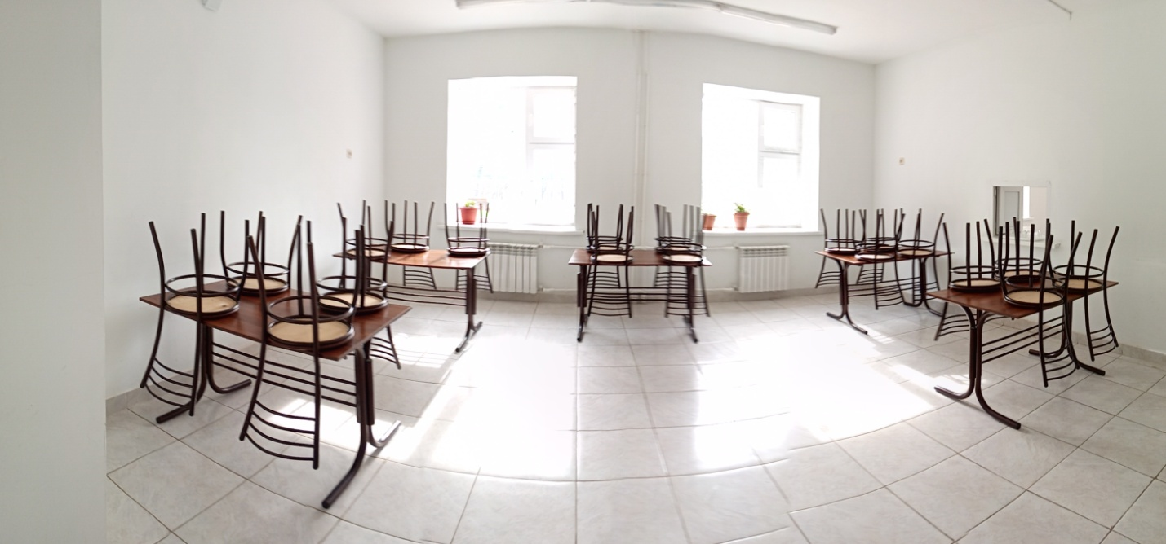

Столовая на 30 мест

Обеденныйзал32,5м2(30 посадочных мест)  
пищеблок-15м

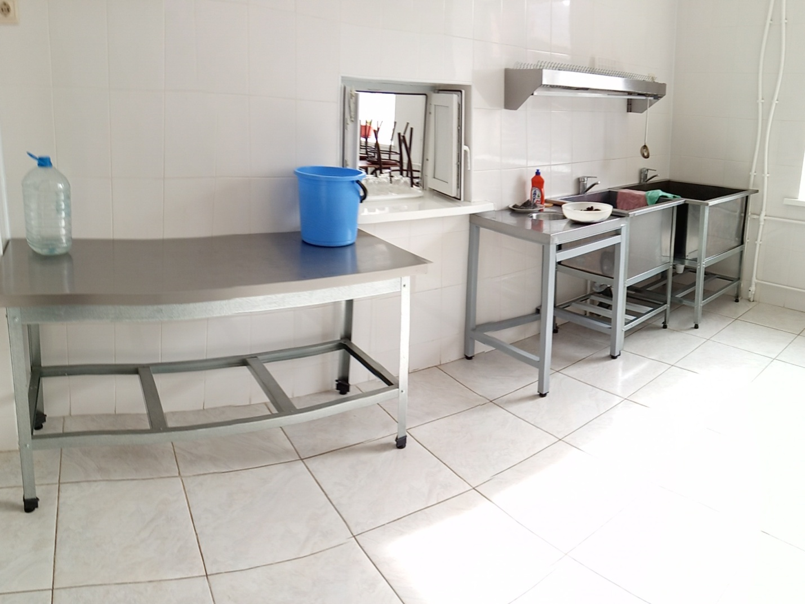

Посудомоечная.

Горячая и холодная вода

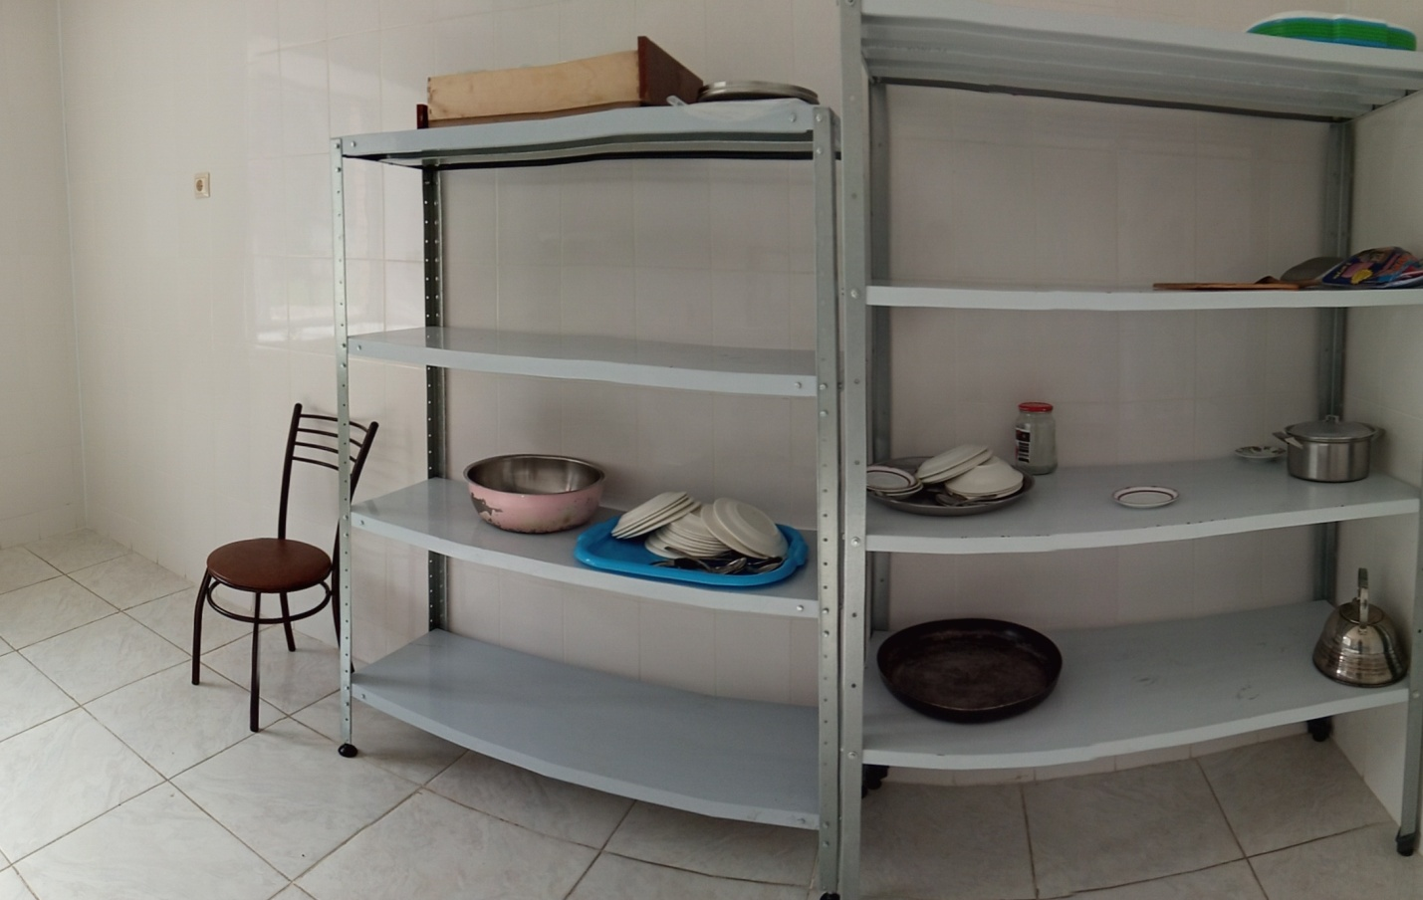

Шкафы для хранения посуды